**CONTESTO UX/UI PROMOZIONE INTERNAZIONALE AZIENDE E PARTECIPAZIONE EVENTI *(Definire meglio il titolo)***

Vetrina Imprese è il portale della Regione Puglia che ha come obiettivi la promozione delle imprese pugliesi all’estero e la gestione strutturata della comunicazione tra le imprese e la Regione Puglia.

La piattaforma consente di racchiudere in un Database tutte le informazioni delle imprese pugliesi divise per settori, con la possibilità di contattarle per proporre iniziative rilevanti per la promozione e lo sviluppo economico.

La piattaforma consente alle imprese di registrarsi, accreditarsi al portale e quindi di essere iscritte alla vetrina impresa. La regione Puglia promuovendo iniziative internazionali potrà comunicare con le imprese per la partecipazione delle stessa ad eventi fieristici di rilievo internazionale.

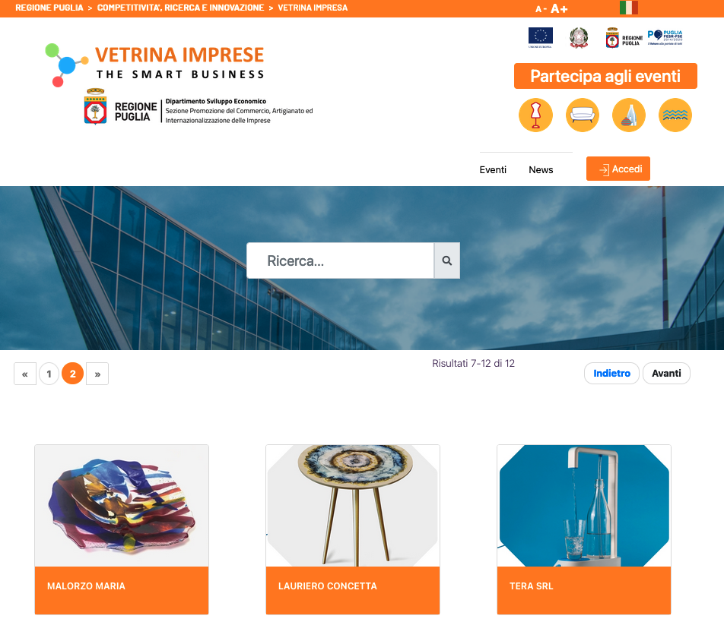

**OBIETTIVO DELLA TESI**

Tra i ruoli e i compiti ricoperti dall’azienda, all’interno della compagine di progetto, sono:

* Analisi delle UX/UI ideali per diverse funzionalità applicative,
* Testare le diverse interfacce con utenti e test carico applicativo
* Realizzare mockup in FIGMA e guidare gli sviluppatori nella creazione delle UI
* Sviluppo delle pagine e delle funzionalità di Back end necessarie.

Obiettivo della tesi è quello di studiare ma soprattutto realizzare una interfaccia flessibile e adattabile applicando i metodi e le metodologie di ultima generazione di User Experience e User Interface (UX/UI) per favorire l’interazione tra il cittadino e l’applicativo, catturando in maniera rapida e intuitiva le idee della popolazione, anticipando eventuali criticità nella comprensione delle pagine da un vasto numero di utenti. Inoltre, le soluzioni dovranno essere testate con degli stress test di carico per evidenziare le migliori scelte in termini di efficienza ed efficacia tra FrontEnd e BackEnd.

**AMBITI E COMPETENZE PER TESI DI LAUREA**

1. AMBITO SVILUPPO PROGRESSIVE WEB-APP: WEB Responsive Design (HTML5, CSS3, JAVA Spring JBoss6 JSP); Trattamento dati su database relazionali.